**关于我院国示范建设红木雕刻传承特色项目**

**五位一体教学平台（工作室）的建设方案**

1、基本情况

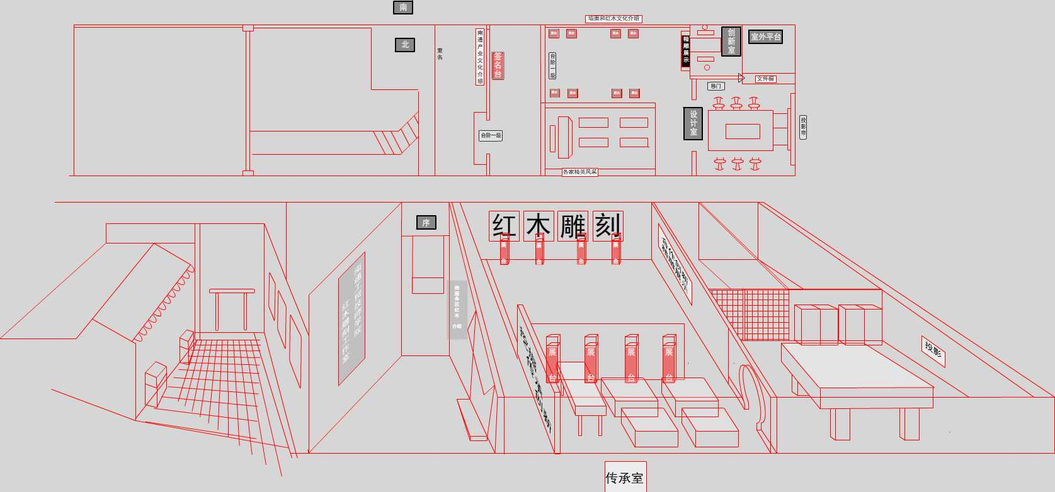综合楼三楼西边南侧两间办公室（原培训处、工会使用的307和308），总面积约100平方米，房间（南北向）宽7.2米、两房间南侧总长约14.5米，两房间北侧总长16.24米，西房间比东房间少约6平方米，房间平顶上还有57厘米空间高度。（房间示意图如下）

**北**

**南**

2、房屋改造的限制条件（见下图）

现有房间每个角落均有约30厘米立柱、房门处有空调与顶灯开关、房门上处有约1.1米宽、30厘米高的空调管路不能移动等。

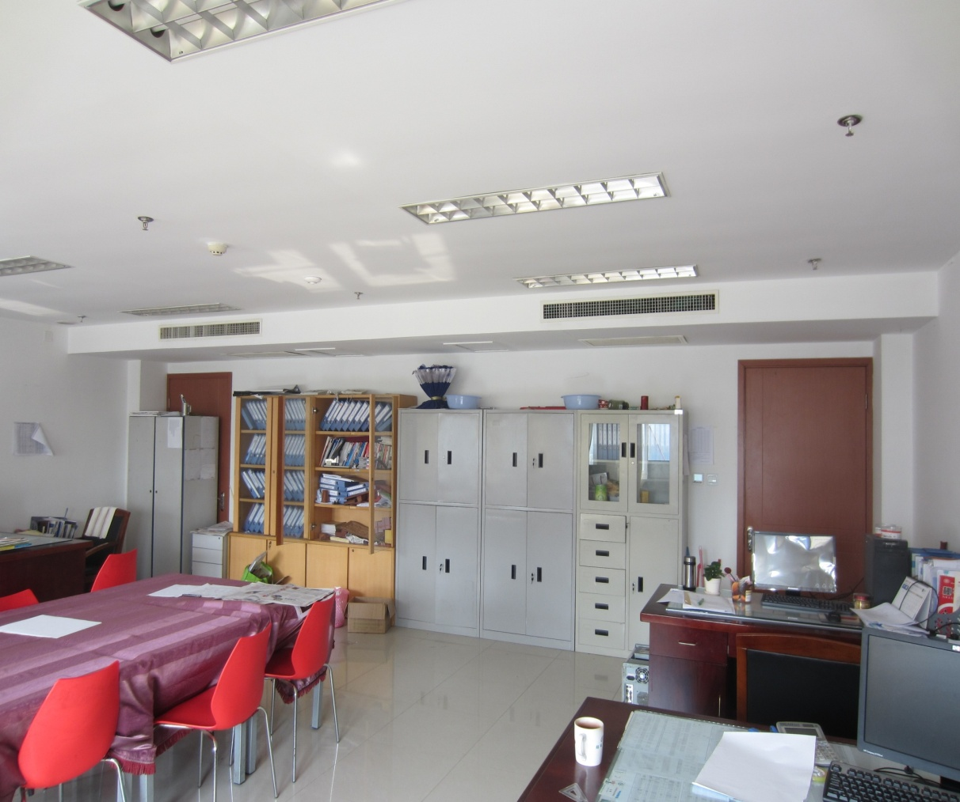

五、五位一体教学平台建设内容

1、现有房间改造装修

1）根据《国示范红木雕刻特色项目方案》有关功能需求，进行整体布局设计。（设想打通三楼二间房后布局如下图）



（效果如下图）

2）五位一体教学平台整体采用古典中式风格（含顶部），基本色调为黑、白、灰。墙面、地面均可使用强化复合材料，表现仿古青砖、青石样式。区域间可采取博古架形式隔断。工作室以展示为主，内部墙面需预先留定宣传位置，便于后期红木文化的宣传和木雕艺术品的陈列。

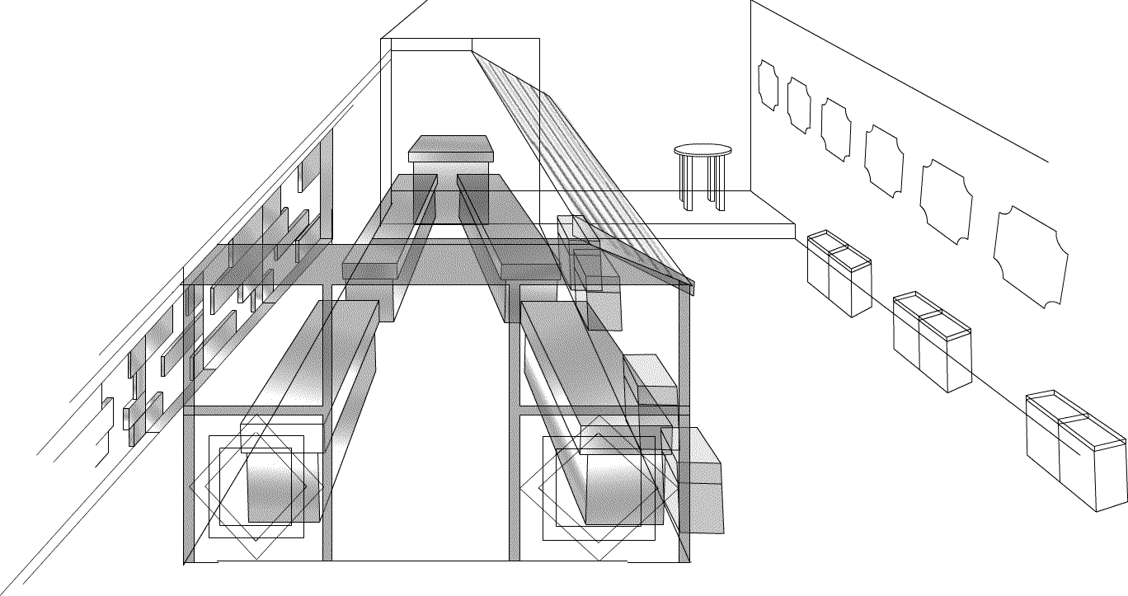3）根据专家意见，工作室的电路、网络布线、安保监控、照明与展台光源设置等方面，要考虑安全、合理；充分利用好墙面开展红木艺术与文化的宣传，按所需实现的功能，充分结合现有空间形状因素综合考虑设计。如下图①在安排传习室位置时，原有墙壁、房间立柱及中央空调之间关系处理，是否可以搭建一间能够摆放一大四小雕刻工作台的（约3米宽、5米长）仿古小房子或亭子，南侧做一半屋檐来遮掩原有的空调管路，同时也起到区域隔断作用。②北墙可以用博古架（摆放木雕艺术品），结合墙面文字与图片材料（宣传南通雕刻名人或大师）的形式解决空间的利用问题。③架空地面可以走电线装插座，为陈列台预留光源电源。④展示厅的处理，房间南边考虑放红木文化与木雕品陈列台，是否可在古色古香的明、清风格中，综合立柱与窗户因素，使用部分自然采光。

4）美工设计室需考虑古典家具、环境氛围与多媒体教学使用的投影仪与帘布（暗藏式）协调处理办法，且考虑添置电脑后的搭配。

5）开展五位一体教学平台整体设计工作中，需考虑项目建设的展览品特点需求，通过多方交流确定并在效果图中体现。

南通工贸技师学院